ORIENTAMENTO MUSICALE

MUSICA A SCUOLA

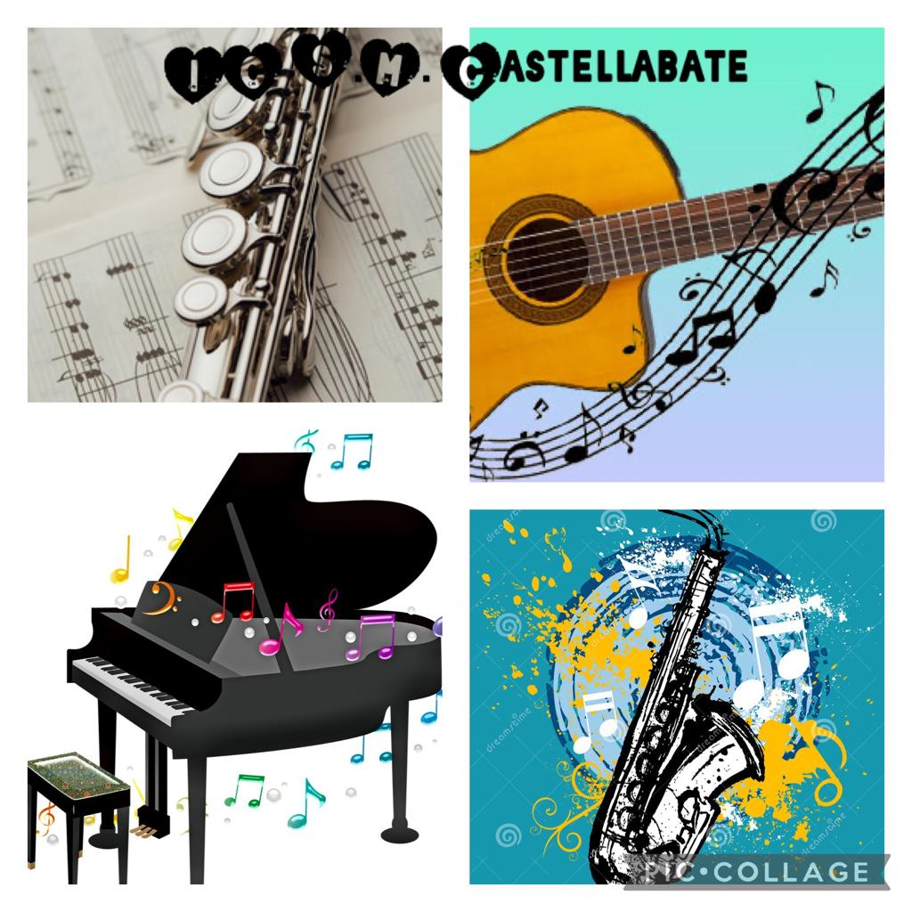

L’insegnamento di uno strumento musicale costituisce un’integrazione interdisciplinare per un arricchimento dell’insegnamento obbligatorio dell’educazione musicale nel più ampio quadro delle finalità della scuola secondaria di 1^ Grado e del progetto della formazione della persona elaborato dal Collegio dei Docenti della scuola.
Esso concorre, pertanto, alla più consapevole appropriazione del linguaggio musicale che fornisce all’alunno pre-adolescente una piena conoscenza tecnico-pratica, teorica, lessicale, storica, culturale, interpretativa della musica.
La musica e sua evoluzione linguistica hanno avuto e continuano ad avere, nel loro divenire, frequenti momenti di incontro con le discipline letterarie, scientifiche e storiche. In tal modo l’educazione alla musica e la pratica strumentale vengono poste in costante rapporto con l’insieme dei campi del sapere.
La musica viene così liberata da quell’aspetto di separatezza che l’ha spesso penalizzata e viene resa esplicita la dimensione sociale e culturale dell’evento musicale.
Sviluppare l’insegnamento dello strumento musicale significa fornire agli alunni, (destinati a crescere in modo fortemente segnato della presenza della musica come veicolo di comunicazione, spesso soltanto subita) una maggiore capacità di lettura attiva e critica del reale, un ulteriore possibilità di conoscenza, espressione e coscienza razionale ed emotiva di sé.
Adeguata attenzione viene riservata a quegli aspetti del far musica come la pratica corale e strumentale di insieme che pongono il pre-adolescente in relazione consapevole e collaborativa con altri soggetti coetanei.

FUNZIONAMENTO

L’indirizzo musicale è attuato sulla sezione del plesso di San Marco.
L’alunno ha diritto a due ore di lezione settimanale di strumento individuale e/o per piccoli gruppi, attività di ascolto partecipato e di musica di insieme, nonché di teoria e lettura della musica.
Iscrizione per l’immissione ai Corsi di Strumento per il primo anno: prevede la richiesta di scelta di tutti e quattro gli strumenti in ordine di gradimento.
Gli alunni che chiedono l’iscrizione all’Indirizzo Musicale non possono ritirarsi dai Corsi di Strumento né durante l’anno in corso né durante gli anni successivi.
Colloquio Attitudinale: viene effettuato un colloquio individuale con prove d’intonazione e riproduzione di ritmi per imitazione. Chi sa già suonare può eseguire brani musicali a sua scelta, ma non è necessaria una precedente preparazione musicale. La Commissione presente al Colloquio Attitudinale stila una graduatoria ed assegna ad ogni ragazzo il Corso di Strumento ritenuto più idoneo tra quelli indicati all’atto dell’iscrizione.

Dimensione individuale

L’orario scolastico rimane invariato e arricchito dall’attività strumentale specifica ed individuale attuata in orario pomeridiano. I Corsi di Strumento sono:
- corso di pianoforte - docente Di Muoio Sabina
- corso di sassofono – docente Cilento Maria Filomena
- corso di chitarra – docente Galiano Consiglia
- corso di flauto – docente Capezzuto Marialuigia
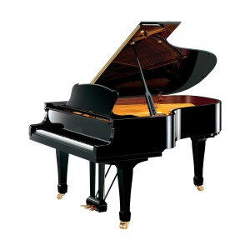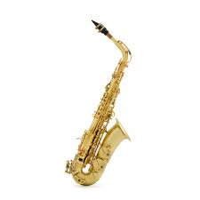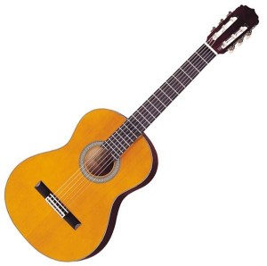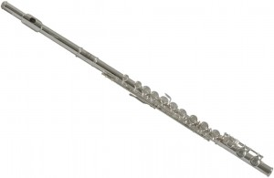

Obiettivo del corso è quello di offrire una buona alfabetizzazione musicale e strumentale; far acquisire competenze specifiche per una corretta esecuzione; valorizzare le eccellenze.
L’insegnamento strumentale offre all’alunno, attraverso l’acquisizione di capacità specifiche, ulteriori momenti di sviluppo e orientamento delle proprie potenzialità e una più avvertita coscienza di sé e del modo di rapportarsi al sociale.
L’insegnamento di uno strumento musicale consente di mettere in gioco la soggettività, ponendo le basi per lo sviluppo di capacità di valutazione critico-estetico. Esso permette l’accesso ad autonome elaborazione del materiale sonoro (improvvisazione- composizione) sviluppando la dimensione creativa dell’alunno.
La valutazione, al termine del primo e del secondo quadrimestre, sarà effettuata con la formulazione di un voto per ciascuno strumento e per ogni allievo.
In sede d’esame di Licenza, è prevista una prova pratica di strumento nella quale gli alunni eseguiranno brani solistici e d’insieme adeguati alle abilità acquisite.

MUSICA D’INSIEME

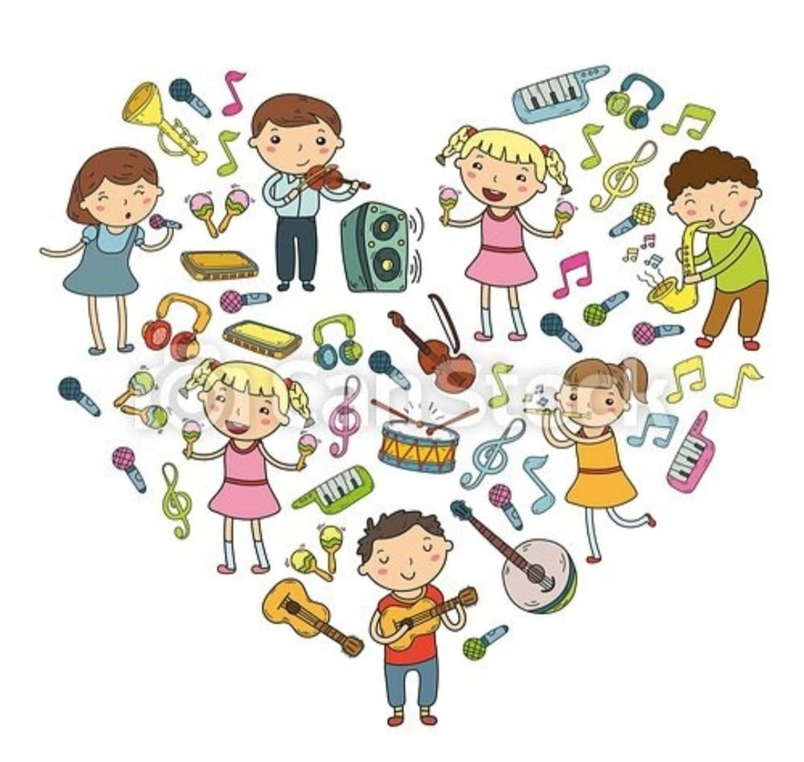

Gli alunni svolgono attività di Musica d’Insieme finalizzata allo studio di brani da eseguire in varie formazioni strumentali.
La Musica d’Insieme permette ai ragazzi di sperimentare la straordinaria esperienza dell’Orchestra in cui il suonare diventa comunicazione e piacere di stare insieme oltre che mezzo per confrontarsi con altri e misurare le proprie capacità.
I Docenti di Strumento svolgono parte attiva sia nella crescita musicale dei singoli ragazzi, sia nella scelta, trascrizione ed orchestrazione dei diversi brani di Musica d’Insieme.

